Nama : Elang Bimantoro

NIM : 19090140

Kelas : 5A

UTS Data Warehouse

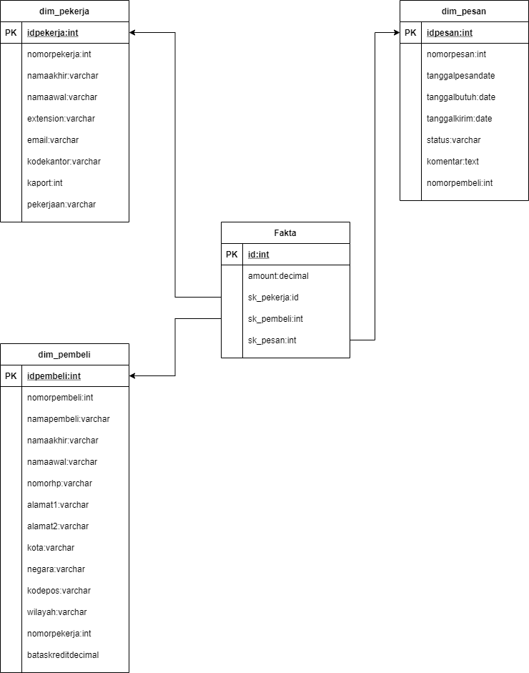

1. Transformation tabel dimensi pekerja(dim_pekerja)

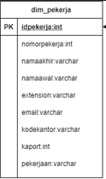

Transformation table pekerja digunakan untuk mengupdate tabel dimensi(dim_pekerja) yang terdapat di database utsdwhelang yang digunakan untuk menampung hasil dari transformasi dimensi pekerja.

Pada tabel dimensi pekerja terdapat id yaitu idpekerja adalah primary key dan sebuah auto increment. nomorpekerja, namaakhir, namaawal, extension, email, kodekantor, laport, pekerjaan. Tabel dimensi ini digunakan untuk menampung hasil dari transformasi tabel employee dari database classicmodels.

1. Transformation tabel dimensi pembeli(dim_pembeli)

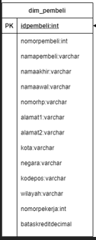

Transformation tabel pembeli digunakan untuk mengupdate tabel dimensi(dim_pembeli) yang terdapat di database utsdwhelang yang digunakan untuk menampung hasil dari transformasi dimensi pembeli.

Pada tabel dimensi pembeli terdapat id yaitu idpembeli adalah primary key dan sebuah auto increment. nomorpembeli, namapembeli, namaakhir, namaawal, nomorhp, alamat1, alamat2, kota, negara, kodepos, wilayah, nomorpekerja, bataskredit.

1. Transformation tabel dimensi pesan(dim_pesan)

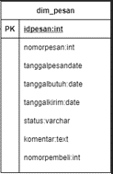

Transformation tabel pesan digunakan untuk mengupdate tabel dimensi(dim_pesan) yang terdapat di database utsdwhelang yang digunakan untuk menampung hasil dari transformasi dimensi pesan.

Pada tabel dimensi pesan terdapat id yaitu idpesan adalah primary key dan sebuah auto increment. nomorpesan, tanggalpesan, tanggalbutuh, tanggalkirim, status, komentar, nomorpembeli. Tabel dimensi ini digunakan untuk menampung hasil dari transformasi tabel employee dari database classicmodel.

1. Tabel Fakta

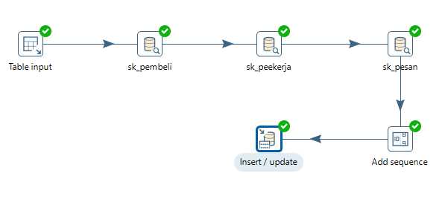

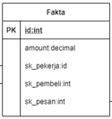

Tabel Fakta adalah kempulan sebuah foreigen key dari primary key yang terdapat pada masing-masing table dimensi.